**销售合同**

合同编号： 签署日期：

甲方： 北京博源意嘉市场咨询有限公司 乙方：新群力貿易行

为保障买卖双方的合法权益，根据《中华人民共和国经济合同法》及有关法律法规的规定，买卖双方经友好而充分的协商，本着平等互利、自觉自愿的原则，一致同意按下列条款签订本合同:

1. 货物明细：

|  |  |  |  |  |  |  |
| --- | --- | --- | --- | --- | --- | --- |
| 序号 | 商品名称 | 单位 | 数量 | 单价 | 金额 | 备注 |
| 1 | 广彩青花织金水桶杯 | 个 | 75 | 430 | 32250 | 包含礼盒 |
| 合计金额： | | ¥32250 | | | | |
| 优惠金额： | | ¥32000 | | | | |

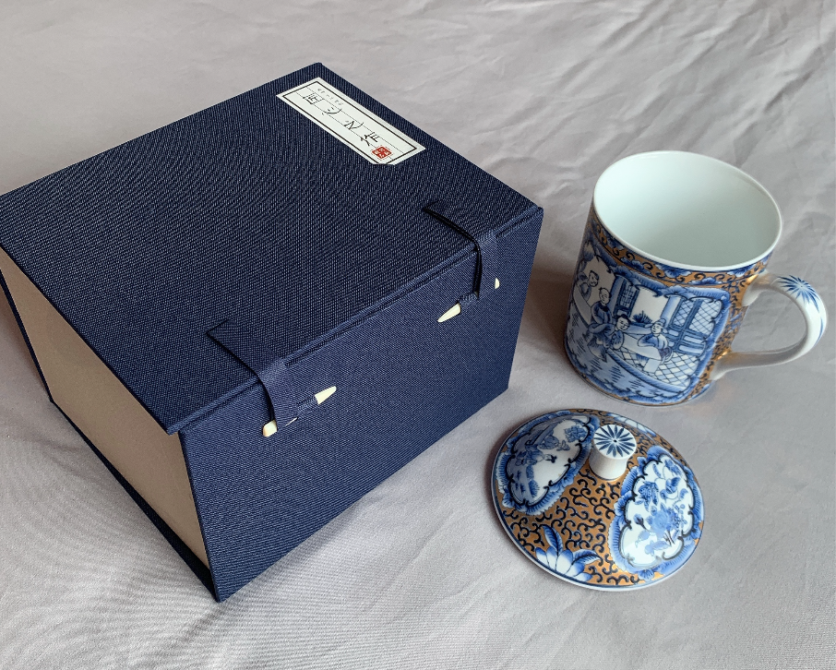

1. 包装：由乙方按国家标准进行包装。任何因包装不善所致之损失均由乙方负责。
2. 交货期：2021年10月11号
3. 交货地点及交货方式

1、交货地点： 澳门银河度假村 ；

2、交货方式： 现场交付 ；

五、付款方式

1、本合同生效后，甲方在 3 个工作日内向乙方支付本合同总价的 46 %，15000元（大写：壹万伍仟元整）作为预付款；

2、乙方发货前，甲方支付本合同全部余款56%，17000元（大写：壹万柒仟元），同时乙方提供全款金额收据。

第六条、质量保证和售后服务

1、乙方承诺所提供甲方的产品质量符合国家标准，产品质量保证期为_30_天，自产品交付之日起计算。

2、在产品质量保证期内，产品出现质量问题，甲方有权随时要求乙方免费维修或更换;

如属甲方人员使用不当不能正常使用，乙方也应及时提供维修服务；

第七条、违约责任

在合同履行期间，乙方延期交货、甲方延期付款，除双方协商同意免责外，均按未交付

未支付本合同价款日的 50 %承担违约责任；

1. 不可抗力

甲、乙双方的任何一方由于不可抗力的原因不能履行或不能完全履行合同时,应尽快

向对方通报理由，经有关主管机关证明后，可允许延期履行、部分履行或不履行，并可根据情况部分或全部免予承担违约责任。乙方如果由于不可抗力造成产品质量不符合合同规定的，不以违约论。对这些产品的处理办法，可由甲、乙双方协商决定。

第九条、合同的变更与解除

甲、乙双方的任何一方要求变更或解除合同时,应及时通知对方,并采用书面形式由

双方达成协议。未达成协议以前,原合同仍然有效。当事人一方接到另一方要求变更或解除合同的建议后,应在收到通知之日起15天内做出答复，当事人双方另有约定的,按约

定的期限答复,逾期不做答复的,即视为默认。

第十条、争端的解决

合同实施或与合同有关的一切争端应通过双方友好协商解决。如果友好协商不能解决，

各方均可向有管辖权的人民法院起诉。

第十一条、合同生效及其它

1、本合同应在双方授权代表签字、单位盖章、预付款到达乙方指定账户生效。

2、本合同正本一式贰份，双方各持壹份，具有同等法律效力。

甲方（盖章）： 乙方（盖章）：

法定代表人： 法定代表人：

开户银行： 开户银行：

账户： 账户：

账号： 账号：

日期： 日期：